
หน่วยการเรียนรู้ที่ ๒
แผนการจัดการเรียนรู้ที่ ๔
วิเคราะห์ตัวละคร
ราชาธิราช ตอน กำเนิดมะกะโท


ชั้นประถมศึกษาปีที่ ๕ เวลา ๑ ชั่วโมง

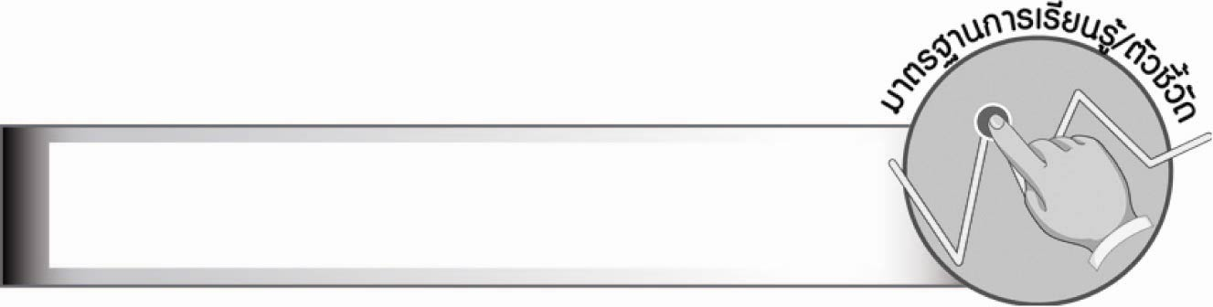
มาตรฐานการเรียนรู้/ตัวชี้วัด

มาตรฐานการเรียนรู้
มาตรฐาน ท ๑.๑ ใช้กระบวนการอ่านสร้างความรู้และความคิดเพื่อนำไปใช้ตัดสินใจ
แก้ปัญหาในการดำเนินชีวิต และมีนิสัยรักการอ่าน
ตัวชี้วัด
ท ๑.๑ ป. ๕/๕ วิเคราะห์และแสดงความคิดเห็นเกี่ยวกับเรื่องที่อ่านเพื่อนำไปใช้
ในการดำเนินชีวิต
ท ๑.๑ ป. ๕/๗ อ่านหนังสือที่มีคุณค่าตามความสนใจอย่างสม่ำเสมอและแสดงความคิดเห็น
เกี่ยวกับเรื่องที่อ่าน
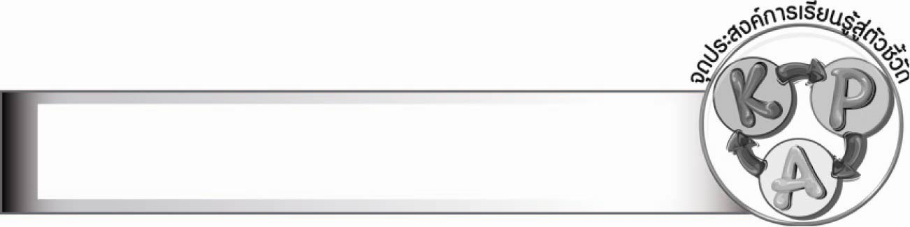
จุดประสงค์การเรียนรู้สู่ตัวชี้วัด

๑. อธิบายเนื้อเรื่อง ราชาธิราช ตอน กำเนิดมะกะโท (K)
๒. วิเคราะห์ตัวละครจากเรื่อง ราชาธิราช ตอน กำเนิดมะกะโท (P)
๓. เห็นความสำคัญของการวิเคราะห์ตัวละครเพื่อนำไปประยุกต์ใช้ในชีวิตจริง (A)


สาระสำคัญ

การวิเคราะห์หมายถึง การพิจารณาไตร่ตรองอย่างถี่ถ้วน เพื่อให้เข้าใจ ลักษณะนิสัยของตัวละครในเรื่องและนำจุดเด่นไปปรับใช้ในชีวิตจริง
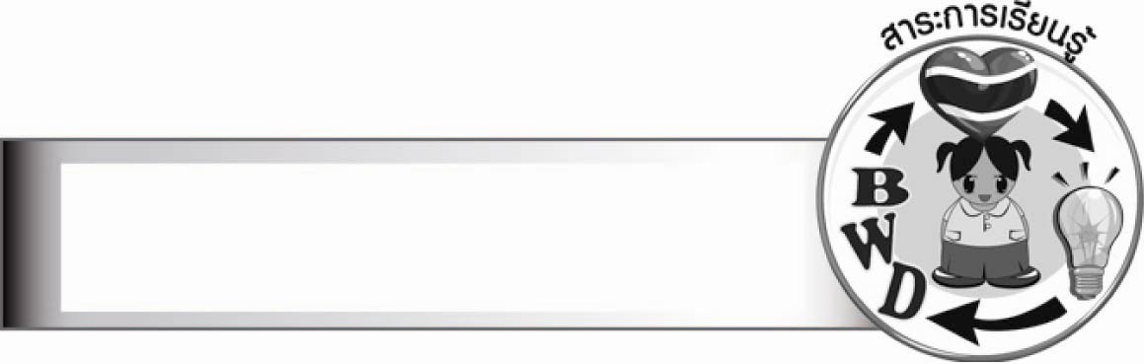
สาระการเรียนรู้

ราชาธิราช ตอน กำเนิดมะกะโท


สมรรถนะสำคัญของผู้เรียน

๑. ความสามารถในการสื่อสาร
- ทักษะการอ่าน
- ทักษะการเขียน
- ทักษะการฟัง การดู และการพูด
๒. ความสามารถในการคิด
- การให้เหตุผล
- การวิเคราะห์
- การสรุปความรู้
- การประเมินค่า
๓. ความสามารถในการแก้ปัญหา
๔. ความสามารถในการใช้ทักษะชีวิต




คุณลักษณะอันพึงประสงค์

มุ่งมั่นในการทำงาน
ตัวชี้วัดที่ ๖.๑ ตั้งใจและรับผิดชอบในการปฏิบัติหน้าที่การงาน
ตัวชี้วัดที่ ๖.๒ ทำงานด้วยความเพียรพยายามและอดทนเพื่อให้งานสำเร็จตามเป้าหมาย


ชิ้นงานหรือภาระงาน (หลักฐาน ร่องรอยแสดงความรู้)

ใบงาน เรื่อง การแสดงความคิดเห็นจากเรื่อง ราชาธิราช ตอน กำเนิดมะกะโท

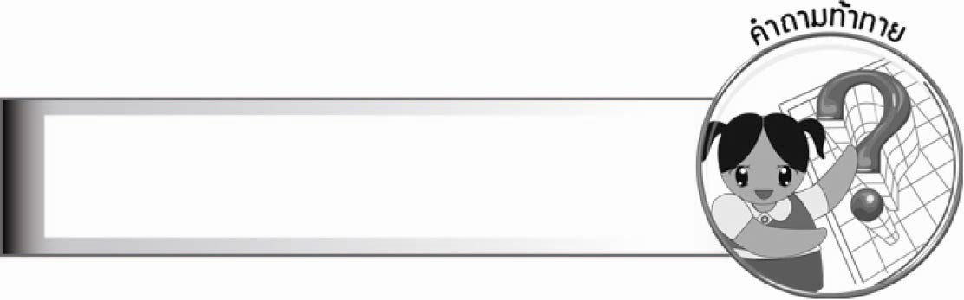
คำถามท้าทาย

คนที่มีนิสัยเหมือนมะกะโท ควรประกอบอาชีพใดจึงจะเหมาะสมที่สุด เพราะเหตุใด


การจัดกิจกรรมการเรียนรู้

๑. ครูสนทนากับนักเรียนถึงเรื่องมะกะโทที่นักเรียนได้เรียนไปเพื่อทบทวนเรื่องราว
๒. ให้นักเรียนอ่านเรื่อง ราชาธิราช ตอน กำเนิดมะกะโท ในใจ เพื่อจับประเด็นสำคัญ
ของเรื่องอีกครั้ง
๓. ให้นักเรียนแบ่งกลุ่มตามความเหมาะสม แล้ววิเคราะห์ลักษณะนิสัยตัวละครในเรื่อง
โดยยกเหตุผลหรือข้อความประกอบให้เห็นจริง ดังนี้
- มะกะโท
- สมเด็จพระร่วงเจ้า
- บัณฑิต
- นายช้าง
- เจ้าของพันธุ์ผักกาด
จากนั้นให้แต่ละกลุ่มส่งตัวแทนออกมานำเสนอหน้าชั้นเรียน
๔. ให้นักเรียนทำกิจกรรมเสริมการเรียนรู้ โดยร่วมกันวิเคราะห์ว่ามะกะโททำสิ่งใดบ้างที่แสดงถึงความอุตสาหะมุ่งมั่นในการทำงาน
๕. ให้นักเรียนทำใบงานที่ ๓๐ เรื่อง การแสดงความคิดเห็นจากเรื่อง ราชาธิราช ตอน
กำเนิดมะกะโท
๖. ให้นักเรียนและครูร่วมกันสรุปลักษณะนิสัยตัวละครตามความคิดเห็นของนักเรียน
และการนำจุดเด่นของตัวละครไปใช้ในชีวิตจริง
๗. ให้นักเรียนวาดภาพตัวละครจากเรื่อง ราชาธิราช ตอน กำเนิดมะกะโท ที่นักเรียนชอบ
มากที่สุด ตามจินตนาการ ๑ คน แล้วเลือกนักเรียนที่ทำผลงานได้ดีออกมานำเสนอผลงานหน้าชั้นเรียน
๘. ให้นักเรียนและครูร่วมกันสรุปความรู้ ดังนี้
๏ การวิเคราะห์หมายถึง การพิจารณาไตร่ตรองอย่างถี่ถ้วน เพื่อให้เข้าใจ ลักษณะนิสัย
ของตัวละครในเรื่องและนำจุดเด่นไปปรับใช้ในชีวิตจริง
๙. ให้นักเรียนร่วมกันแสดงความคิดเห็น โดยครูใช้คำถามท้าทาย ดังนี้
๏ คนที่มีนิสัยเหมือนมะกะโท ควรประกอบอาชีพใด จึงจะเหมาะสมที่สุด เพราะเหตุใด

การจัดบรรยากาศเชิงบวก

ให้นักเรียนแสดงความสามารถอย่างเต็มที่ในการวิเคราะห์ตัวละคร โดยครูช่วยเสริมแรงบวก
ให้นักเรียนมีการแสดงออกอย่างมั่นใจ


สื่อการเรียนรู้

- กระดาษสำหรับวาดภาพ
- สีไม้ สีเทียน สีเมจิก
- ใบงาน


การวัดและประเมินผลการเรียนรู้

๑. วิธีการวัดและประเมินผล
๑.๑ สังเกตพฤติกรรมของนักเรียนในการเข้าร่วมกิจกรรม
๑.๒ สังเกตพฤติกรรมของนักเรียนในการเข้าร่วมกิจกรรมกลุ่ม
๑.๓ ตรวจใบงานที่ ๓๐
๒. เครื่องมือ
๒.๑ แบบสังเกตพฤติกรรมการเข้าร่วมกิจกรรม
๒.๒ แบบสังเกตพฤติกรรมการเข้าร่วมกิจกรรมกลุ่ม
๓. เกณฑ์การประเมิน
๓.๑ การประเมินพฤติกรรมการเข้าร่วมกิจกรรม
ผ่านตั้งแต่ ๒ รายการ ถือว่า ผ่าน
ผ่าน ๑ รายการ ถือว่า ไม่ผ่าน
๓.๒ การประเมินพฤติกรรมการเข้าร่วมกิจกรรมกลุ่ม
คะแนน ๙ - ๑๐ ระดับ ดีมาก
คะแนน ๗ - ๘ ระดับ ดี
คะแนน ๕ - ๖ ระดับ พอใช้
คะแนน ๐ - ๔ ระดับ ควรปรับปรุง
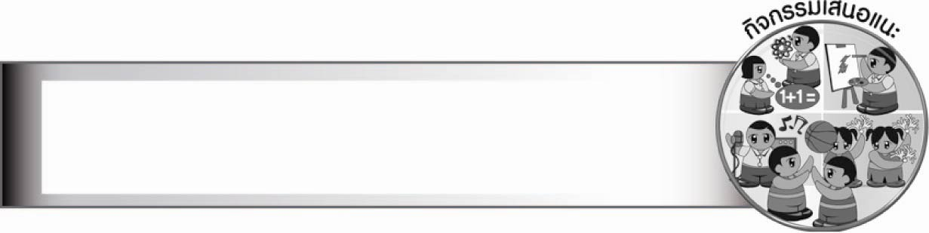
กิจกรรมเสนอแนะ

ให้นักเรียนเล่นเกมใบ้คำราชาศัพท์ หรือทำจิกซอว์ภาพต่อคำราชาศัพท์

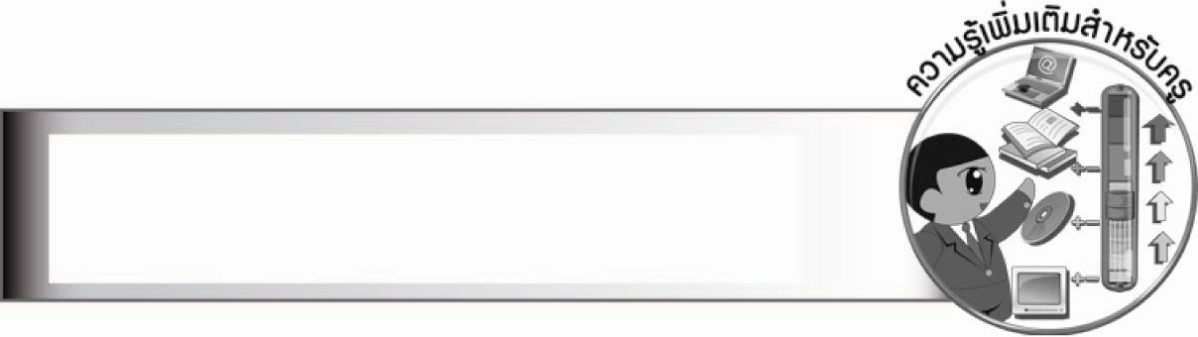
ความรู้เพิ่มเติมสำหรับครู

หากครูต้องการให้นักเรียนศึกษาเกี่ยวกับเรื่องวรรณคดีของพม่า ให้นักเรียนไปอ่านหนังสือเพิ่มเติมเรื่อง ราชาธิราช

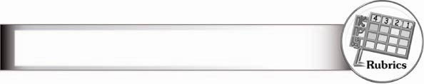
การประเมินผลตามสภาพจริง (Rubrics)

การประเมินใบงานนี้ให้ผู้สอนพิจารณาจากเกณฑ์การประเมินผลตามสภาพจริง (Rubrics)
เรื่อง การแสดงความคิดเห็นจากเรื่อง ราชาธิราช ตอน กำเนิดมะกะโท
ระดับคะแนน  เกณฑ์การประเมิน | ๔ | ๓ | ๒ | ๑
การแสดงความคิดเห็น  จากเรื่องราชาธิราช  ตอน กำเนิดมะกะโท | วิเคราะห์และแสดง  ความคิดเห็นเกี่ยวกับ  เรื่องที่อ่านได้ละเอียด  ชัดเจน มีเหตุผล  น่าสนใจเชื่อมโยงกับ  การนำไปใช้  ในชีวิตจริง | วิเคราะห์และแสดง  ความคิดเห็นเกี่ยวกับ  เรื่องที่อ่านได้ละเอียด  ชัดเจน มีเหตุผล  น่าสนใจ | วิเคราะห์และแสดง  ความคิดเห็นเกี่ยวกับ  เรื่องที่อ่านได้  ค่อนข้างละเอียด  มีเหตุผลประกอบ | วิเคราะห์และแสดง  ความคิดเห็นเกี่ยวกับ  เรื่องที่อ่านได้  แต่ไม่ละเอียด


ข้อเสนอแนะของผู้บริหารสถานศึกษา

__________________________________________________________________________________
__________________________________________________________________________________
__________________________________________________________________________________
__________________________________________________________________________________
__________________________________________________________________________________
__________________________________________________________________________________
__________________________________________________________________________________
__________________________________________________________________________________
__________________________________________________________________________________
__________________________________________________________________________________
__________________________________________________________________________________
__________________________________________________________________________________
__________________________________________________________________________________
__________________________________________________________________________________
__________________________________________________________________________________
__________________________________________________________________________________
__________________________________________________________________________________
__________________________________________________________________________________
__________________________________________________________________________________
__________________________________________________________________________________
__________________________________________________________________________________
__________________________________________________________________________________
__________________________________________________________________________________
__________________________________________________________________________________
__________________________________________________________________________________
__________________________________________________________________________________

ลงชื่อ_________________________ (ผู้บริหารสถานศึกษา)
(_________________________)
________/________/_______


บันทึกหลังการสอน

ผลการจัดการเรียนการสอน

________________________________________________________________________________
________________________________________________________________________________
________________________________________________________________________________
________________________________________________________________________________
________________________________________________________________________________
________________________________________________________________________________

ปัญหา/อุปสรรค

________________________________________________________________________________
________________________________________________________________________________
________________________________________________________________________________
________________________________________________________________________________
________________________________________________________________________________
________________________________________________________________________________

แนวทางแก้ไข

________________________________________________________________________________
________________________________________________________________________________
________________________________________________________________________________
________________________________________________________________________________
________________________________________________________________________________
________________________________________________________________________________

ลงชื่อ_________________________(ผู้บันทึก)
(_________________________)
________/________/_______

